温馨提示：
此题库为Word版，请按住Ctrl,滑动鼠标滚轴，调节合适的观看比例，关闭Word文档返回原板块。
考点10 磁场
一、选择题
1. (2013·安徽高考)图中a、b、c、d为四根与纸面垂直的长直导线,其横截面位于正方形的四个顶点上,导线中通有大小相同的电流,方向如图所示。一带正电的粒子从正方形中心O点沿垂直于纸面的方向向外运动,它所受洛伦兹力的方向是 ( )
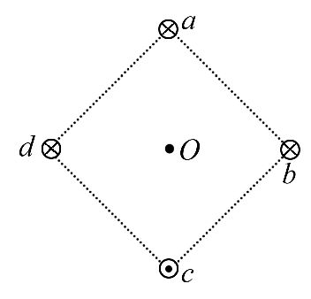
A.向上 B.向下 C.向左 D.向右
【解题指南】解答本题可按以下思路进行:
(1)先判定通电直导线周围的磁场分布;
(2)再根据平行四边形定则,确定在正方形中心O处的磁场方向;
(3)最后利用左手定则,判断带电粒子在磁场中受到的洛伦兹力方向。
【解析】选B。由右手螺旋定则可以判断出a、b、c、d四根长直导线在正方形中心O处产生的磁感应强度如图所示:
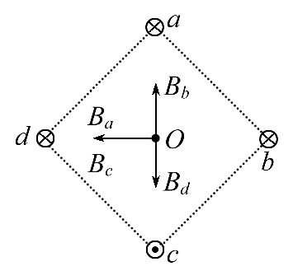
四个磁感应强度按矢量的平行四边形定则合成,可得合磁场为水平向左。利用左手定则判断洛伦兹力的方向,可得洛伦兹力竖直向下,故B项正确。
2. (2013·广东高考)如图,两个初速度大小相同的同种离子a和b,从O点沿垂直磁场方向进入匀强磁场,最后打到屏P上。不计重力。下列说法正确的有 ( )
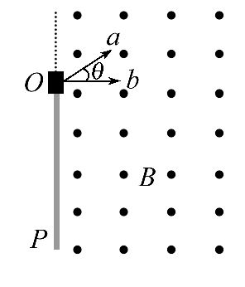
A.a、b均带正电
B.a在磁场中飞行的时间比b的短
C.a在磁场中飞行的路程比b的短
D.a在P上的落点与O点的距离比b的近
【解题指南】解答本题时应从以下三点进行分析:
(1)由左手定则判断离子的电性。
(2)画出离子做圆周运动的轨迹。
(3)由牛顿第二定律结合几何知识判断离子飞行时间和落点位置。
【解析】选A、D。要使离子打在屏上,由左手定则,可判出a、b均带正电,A正确;由牛顿第二定律qvB=m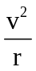,得r=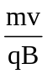,离子运动轨迹如图所示,又T=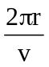,t=T,知a比b飞行时间长,a比b飞行路程长,B、C错误;又a、b在P上落点距O点的距离分别为2rcosθ、2r,故D正确。
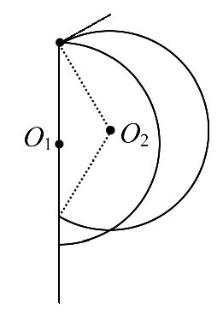
3. (2013·新课标全国卷Ⅰ)如图,半径为R的圆是一圆柱形匀强磁场区域的横截面(纸面),磁感应强度大小为B,方向垂直于纸面向外,一电荷量为q(q>0)、质量为m的粒子沿平行于直径ab的方向射入磁场区域,射入点与ab的距离为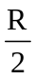,已知粒子射出磁场与射入磁场时运动方向间的夹角为60°,则粒子的速率为(不计重力) ( )
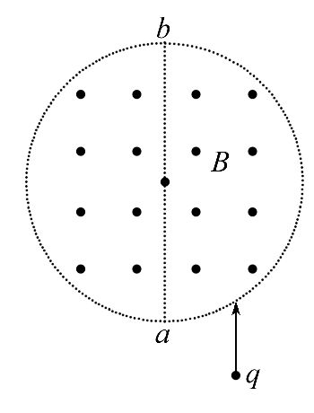
A.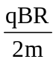 B. 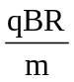 C. 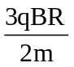 D. 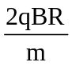
【解题指南】解答本题可按以下思路进行:
(1)先由对称性画出带电粒子在圆形区域磁场中运动的轨迹;
(2)再根据几何关系求出带电粒子做圆周运动的半径即可求出粒子的速率。
【解析】选B。根据对称性,带电粒子射入圆形区域磁场时速度方向与半径的夹角总是与带电粒子射出磁场时其速度方向与半径的夹角相等,画出带电粒子在磁场中运动的轨迹如图所示,根据图找几何关系可得带电粒子在磁场中做圆周运动的半径为r=R,再由qvB=m,得r=,解得v=,故选项B正确。
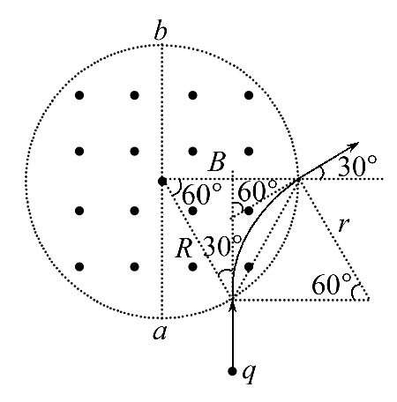
4. (2013·新课标全国卷Ⅱ)空间有一圆柱形匀强磁场区域,该区域的横截面的半径为R,磁场方向垂直于横截面。一质量为m、电荷量为q(q>0)的粒子以速率v₀沿横截面的某直径射入磁场,离开磁场时速度方向偏离入射方向60°。不计重力,该磁场的磁感应强度大小为 ( )
A. 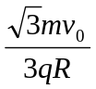 B. C. D.
【解题指南】解答本题可按以下思路进行:
(1)理解速度方向偏离入射方向60°的含义,画出几何图形,确定粒子的运动轨迹的圆半径;
(2)根据洛伦兹力提供向心力和几何关系建立方程求解。
【解析】选A。粒子进入磁场后做匀速圆周运动,如图所示,根据几何关系可知,粒子做圆周运动的半径r=R,由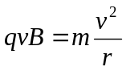可得,B=,选项A正确。
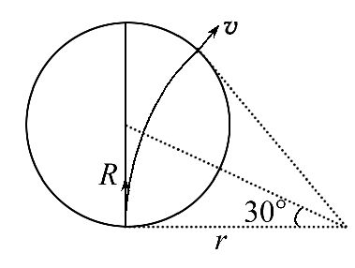
5. (2013·浙江高考)在半导体离子注入工艺中,初速度可忽略的磷离子P⁺和P³⁺,经电压为U的电场加速后,垂直进入磁感应强度大小为B、方向垂直纸面向里、有一定宽度的匀强磁场区域,如图所示。已知离子P⁺在磁场中转过θ=30°后从磁场右边界射出。在电场和磁场中运动时,离子P⁺和P³⁺( )
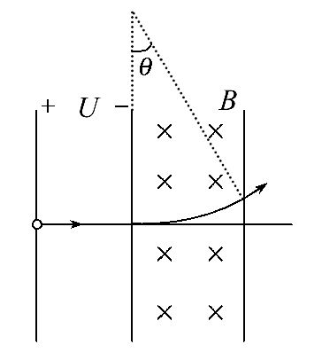
A.在电场中的加速度之比为1∶1
B.在磁场中运动的半径之比为∶1
C.在磁场中转过的角度之比为1∶2
D.离开电场区域时的动能之比为1∶3
【解题指南】解答本题可按以下思路进行:
(1)正离子在电场中,由于电场力的作用做加速运动;
(2)正离子在磁场中,洛伦兹力提供向心力,做圆周运动。
【解析】选B、C、D。磷离子P⁺和P³⁺的质量相等,在电场中所受的电场力为1∶3,所以加速度之比为1∶3,A项错误;离开电场区域时的动能之比为
1∶3,初速度可忽略的磷离子P⁺和P³⁺,经电压为U的电场加速后,由动能定理可得,离开电场区域时的动能之比为它们的带电量之比,即1∶3,D项正确;在磁场中做圆周运动时洛伦兹力提供向心力qvB=m,可得r=,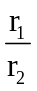=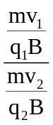=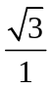,B项正确;设P⁺在磁场中的运动半径为R,由几何知识可得磁场的宽度为R,而P³⁺的半径为R,由几何知识可得P³⁺在磁场中转过的角度为60°,P⁺在磁场中转过的角度为30°,所以磷离子P⁺和P³⁺在磁场中转过的角度之比为1∶2,C项正确。
6. (2013·上海高考)如图,足够长的直线ab靠近通电螺线管,与螺线管平行。用磁传感器测量ab上各点的磁感应强度B,在计算机屏幕上显示的大致图像是 ( )
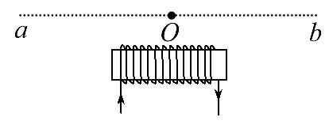
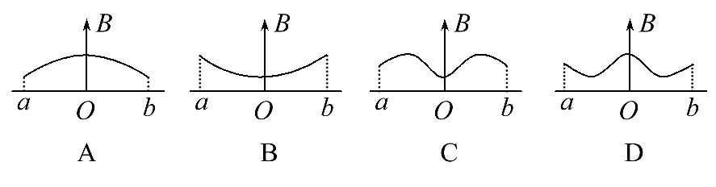
【解题指南】解答本题时应注意理解以下两点:
(1)离电流越远,磁感应强度越弱;
(2)通电螺线管两端磁性最强,中间最弱。
【解析】选C。通电螺线管外部中间处的磁感应强度最小,两端磁感应强度最大,沿两端往外磁感应强度减小,所以用磁传感器测量ab上各点的磁感应强度B,在计算机屏幕上显示的大致图像是C。
7. (2013·海南高考)三条在同一平面(纸面)内的长直绝缘导线搭成一等边三角形。在导线中通过的电流均为I,电流方向如图所示。a、b和c三点分别位于三角形的三个顶角的平分线上,且到相应顶点的距离相等。将a、b和c处的磁感应强度大小分别记为B₁、B₂和B₃。下列说法正确的是 ( )
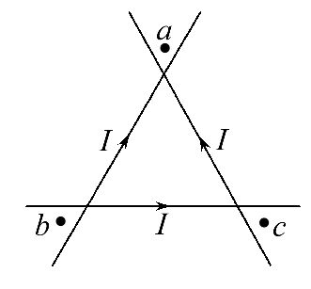
A.B₁=B₂<B₃
B.B₁=B₂=B₃
C.a和b处磁场方向垂直于纸面向外,c处磁场方向垂直于纸面向里
D.a处磁场方向垂直于纸面向外,b和c处磁场方向垂直于纸面向里
【解题指南】解答本题时应注意理解以下两点:
(1)直线电流的磁场方向用右手螺旋定则判定。
(2)磁感应强度的叠加可以用等效补偿法来分析。
【解析】选A、C。靠近a点的两根导线产生的磁场叠加后,磁感应强度为零,a点磁感应强度由离a最远的导线决定,b点的磁感应强度大小与a点相同,对于c点,靠近c的两根导线的磁感应强度方向相同,叠加后的磁感应强度最大,选项A正确,选项B错误;由右手螺旋定则和磁感应强度的矢量叠加可得,C正确,D错误。
二、计算题
8.(2013·安徽高考)如图所示的平面直角坐标系xOy,在第Ⅰ象限内有平行于y轴的匀强电场,方向沿y轴正方向;在第Ⅳ象限的正三角形abc区域内有匀强磁场,方向垂直于xOy平面向里,正三角形边长为L,且ab边与y轴平行。一质量为m、电荷量为q的粒子,从y轴上的P(0,h)点,以大小为v₀的速度沿x轴正方向射入电场,通过电场后从x轴上的a(2h,0)点进入第Ⅳ象限,又经过磁场从y轴上的某点进入第Ⅲ象限,且速度与y轴负方向成45°角,不计粒子所受的重力。求:
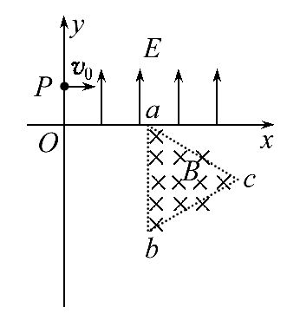
(1)电场强度E的大小;
(2)粒子到达a点时速度的大小和方向;
(3)abc区域内磁场的磁感应强度B的最小值。
【解题指南】解答本题时应注意理解以下三点:
(1)带电粒子在电场中做类平抛运动;
(2)带电粒子在磁场中做匀速圆周运动;
(3)两个运动过程的连接点,速度大小和方向不变。
【解析】(1)设粒子在电场中的运动时间为t,则有
x=v₀t=2h y=at²=h qE=ma
联立以上三式可得 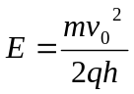
(2)粒子到达a点时,沿负y方向的分速度
v_{y}=at=v₀
粒子到达a点时速度的大小
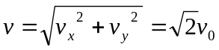,方向指向第Ⅳ象限,与x轴正方向成45°角。
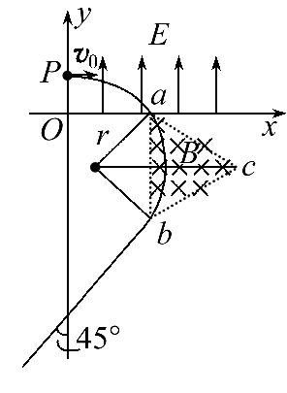
(3)粒子在磁场中运动时,洛伦兹力提供向心力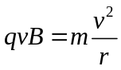
当粒子从b点射出时,磁场的磁感应强度为最小值,此时有r=L,
所以磁感应强度B的最小值
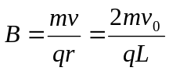
【答案】(1) (2) 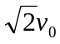方向指向第Ⅳ象限,与x轴正方向成45°角 (3)
9. (2013·山东高考)如图所示,在坐标系xOy的第一、第三象限内存在相同的匀强磁场,磁场方向垂直于xOy平面向里;第四象限内有沿y轴正方向的匀强电场,电场强度大小为E。一带电量为+q、质量为m的粒子,自y轴上的P点沿x轴正方向射入第四象限,经x轴上的Q点进入第一象限,随即撤去电场,以后仅保留磁场。已知OP=d,OQ=2d。不计粒子重力。
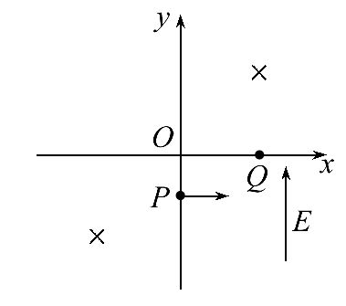
(1)求粒子过Q点时速度的大小和方向。
(2)若磁感应强度的大小为一确定值B₀,粒子将以垂直y轴的方向进入第二象限,求B₀。
(3)若磁感应强度的大小为另一确定值,经过一段时间后粒子将再次经过Q点,且速度与第一次过Q点时相同,求该粒子相邻两次经过Q点所用的时间。
【解题指南】解答本题时应从以下三个方面进行分析:
(1)粒子在匀强磁场中做类平抛运动;
(2)根据速度方向确定粒子做匀速圆周运动的圆心和半径;
(3)应用对称性规律和周期性规律求解粒子在磁场中做匀速圆周运动的时间和在第二、四象限内做匀速直线运动的时间。
【解析】(1)根据牛顿第二定律可知,qE=ma ①
带电粒子在匀强电场中做类平抛运动,则d=at² ②
2d=v₀t ③
粒子到达Q点时沿y轴方向的速度v_{y}=at ④
则粒子到达Q点的速度v=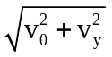=2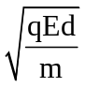⑤
与x轴正方向成夹角α斜向上,且tanα=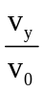=1,α=45°⑥
(2)粒子以垂直y轴的方向进入第二象限,因此,其圆周运动的圆心必在y轴上,过Q点作速度v的垂线,垂线与y轴的交点O'就是粒子在匀强磁场中做匀速圆周运动的圆心。轨迹如图所示。
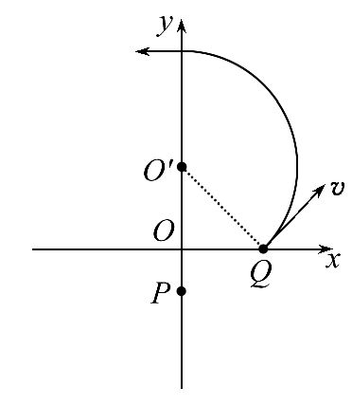
由几何知识可得,运动半径为R=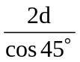=2d ⑦
洛伦兹力提供粒子做匀速圆周运动所需要的向心力,则
qvB₀=m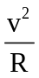 ⑧
联立⑦⑧两式解得:B₀=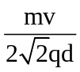=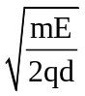 ⑨
(3)粒子在第一、三象限做匀速圆周运动,发生偏转,在第二、四象限做匀速直线运动,不偏转。一、三象限的磁场完全相同,粒子经过一段时间后能再次经过Q点,且速度与第一次经过时相同,说明粒子在磁场中偏转了2π弧度圆心角,也就是说,粒子在第一、三象限恰好各做了半个圆周运动。其运动轨迹如图所示。
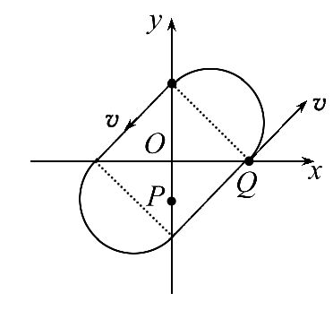
根据几何知识知:R'=d ⑩
在磁场中洛伦兹力提供向心力,qvB=m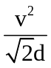 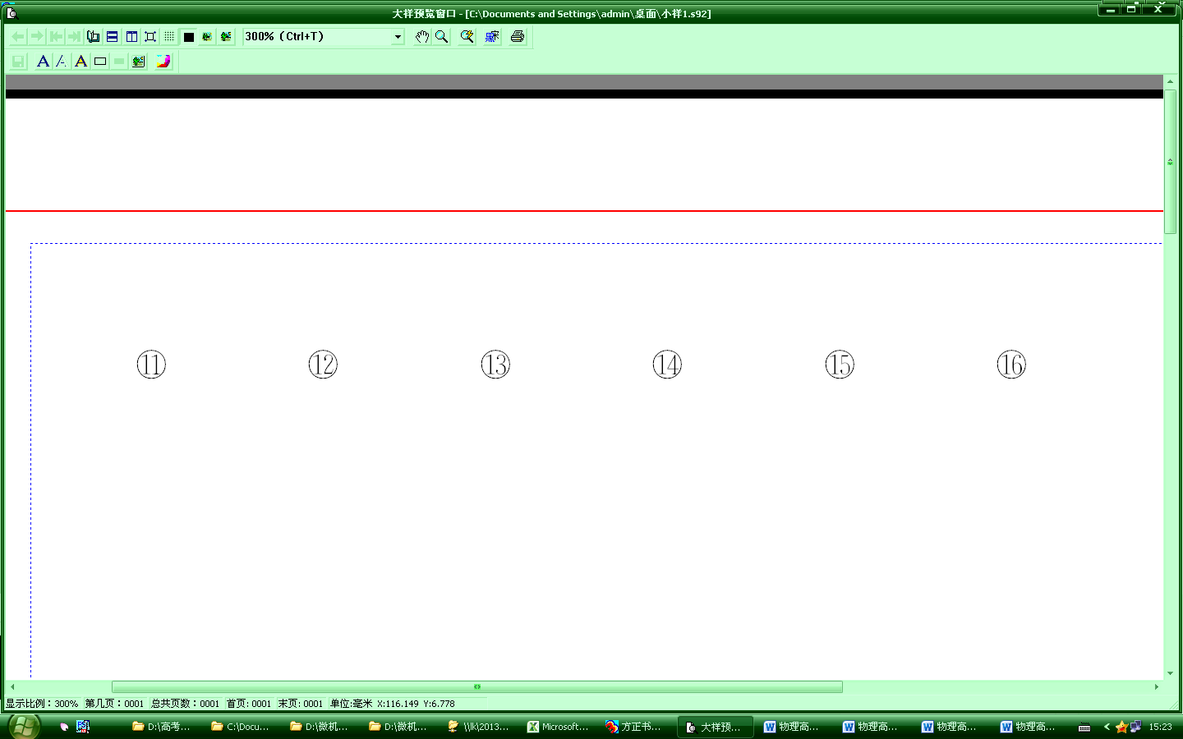
磁场的磁感应强度为
B=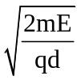
粒子在匀强磁场中的运动周期为T=π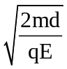
粒子在第一象限和第三象限的运动时间为
t₁=T=π
在第二、四象限内的运动时间为
t₂=2×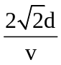=2
则该粒子相邻两次经过Q点所用的时间为
t=t₁+t₂=(π+2)
【答案】(1)2 与x轴正方向成45°角斜向上 (2)
(3)(π+2)
10. (2013·大纲版全国卷)如图,虚线OL与y轴的夹角θ=60°,在此角范围内有垂直于xOy平面向外的匀强磁场,磁感应强度大小为B。一质量为m、电荷量为q(q>0)的粒子从左侧平行于x轴射入磁场,入射点为M。粒子在磁场中运动的轨道半径为R。粒子离开磁场后的运动轨迹与x轴交于P点(图中未画出),且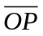=R。不计重力。求M点到O点的距离和粒子在磁场中运动的时间。
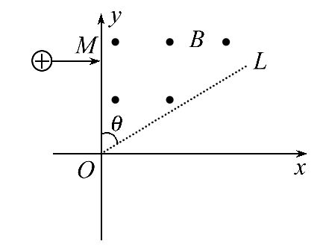
【解题指南】解答本题时应从以下三点进行分析:
(1)带电粒子在磁场中做匀速圆周运动,确定圆心和半径,画出轨迹图。
(2)判断带电粒子飞出磁场后如何运动,画出轨迹图。
(3)利用洛伦兹力提供向心力、周期及几何关系求解问题。
【解析】根据题意,带电粒子进入磁场后做圆周运动,运动轨迹交虚线OL于A点,圆心为y轴上的C点,AC与y轴的夹角为α,粒子从A点射出后,运动轨迹交x轴于P点,与x轴的夹角为β,如图所示。有
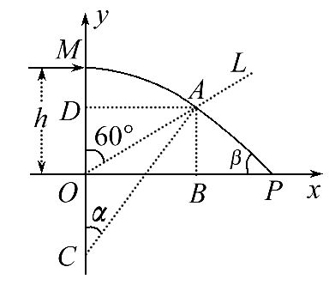
qvB=m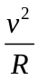
周期为T=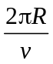
联立得T=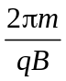
过A点作x、y轴的垂线,垂足分别为B、D。由图中几何关系得
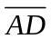=Rsinα
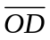=cot60°
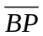=cotβ
=+
α=β
由以上五式和题给条件得
sinα+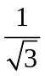cosα=1
解得α=30°
或α=90°
设M点到O点的距离为h
h=R-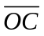
根据几何关系
=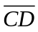-=Rcosα-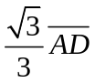
利用以上两式和=Rsinα得
h=R-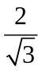Rcos(α+30°)
解得h=(1-)R (α=30°)
h=(1+)R (α=90°)
当α=30°时,粒子在磁场中运动的时间为
t=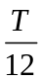=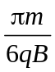
当α=90°时,粒子在磁场中运动的时间为
t=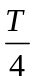=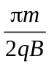
【答案】(1+)R或(1-)R 或
11. (2013·北京高考)如图所示,两平行金属板间距为d,电势差为U,板间电场可视为匀强电场;金属板下方有一磁感应强度为B的匀强磁场。带电量为+q、质量为m的粒子,由静止开始从正极板出发,经电场加速后射出,并进入磁场做匀速圆周运动。忽略重力的影响,求:
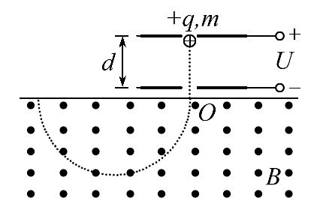
(1)匀强电场场强E的大小;
(2)粒子从电场射出时速度v的大小;
(3)粒子在磁场中做匀速圆周运动的半径R。
【解题指南】解答本题可按以下思路进行:
(1)匀强电场场强E可以由公式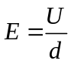来计算。
(2)用动能定理计算粒子从电场射出时速度v的大小。
(3)粒子在磁场中做匀速圆周运动的向心力由洛伦兹力提供,应根据牛顿第二定律求解其半径。
【解析】(1)匀强电场场强
(2)根据动能定理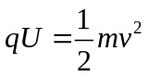
解得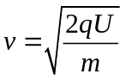
(3)根据洛伦兹力提供向心力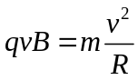
解得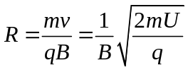
【答案】(1) (2) (3)
12. (2013·福建高考)如图甲,空间存在一范围足够大的垂直于xOy平面向外的匀强磁场,磁感应强度大小为B。让质量为m,电量为q(q>0)的粒子从坐标原点O沿xOy平面以不同的初速度大小和方向入射到该磁场中。不计重力和粒子间的影响。
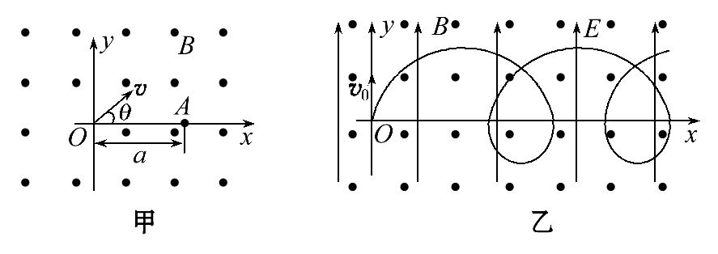
(1)若粒子以初速度v₁沿y轴正向入射,恰好能经过x轴上的A(a,0)点,求v₁的大小;
(2)已知一粒子的初速度大小为v(v>v₁),为使该粒子能经过A(a,0)点,其入射角θ(粒子初速度与x轴正向的夹角)有几个?并求出对应的sinθ值;
(3)如图乙,若在此空间再加入沿y轴正向、大小为E的匀强电场,一粒子从O点以初速度v₀沿y轴正向发射。研究表明:粒子在xOy平面内做周期性运动,且在任一时刻,粒子速度的x分量v_{x}与其所在位置的y坐标成正比,比例系数与场强大小E无关。求该粒子运动过程中的最大速度值v_{m}。
【解题指南】解答本题时应熟练掌握以下方法:
(1)带电粒子在匀强磁场中运动的分析方法。
(2)对新情境的问题能从题中获取有用信息,建立物理模型并分析临界问题。
【解析】(1)带电粒子以速率v在磁场中做半径为R的匀速圆周运动,有qvB=m ①
当粒子以初速度v₁沿y轴正方向入射时,转过半个圆周至A点,据几何关系有a=2R₁ ②
联立①②式解得v₁=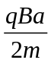
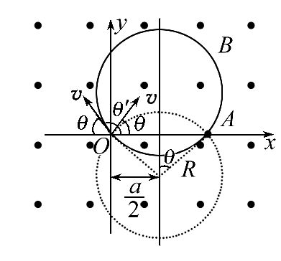
(2)如图,O、A两点处于同一圆周上,且圆心在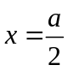的直线上,半径为R。
当给定一个初速度v时,有2个入射角,分别在第1、2象限,有:
sinθ'=sinθ= ③
由①③两式得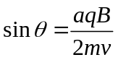
(3)粒子在运动过程中仅电场力做功,因而在轨道的最高点处速率最大,其纵坐标为y_{m}
据动能定理有 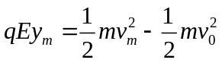④
依题意有v_{m}=ky_{m}⑤
由于比例系数与场强无关,若E=0时,粒子以初速度v₀沿y轴正向入射,有
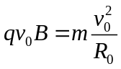 ⑥
v₀=kR₀ ⑦
由④⑤⑥⑦式得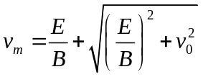
【答案】(1) (2)见解析 (3) 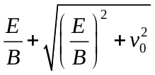
13. (2013·四川高考)如图所示,竖直平面(纸面)内有直角坐标系xOy,x轴沿水平方向。在x≤0的区域内存在方向垂直于纸面向里,磁感应强度大小为B₁的匀强磁场。在第二象限紧贴y轴固定放置长为l、表面粗糙的不带电绝缘平板,平板平行于x轴且与x轴相距h。在第一象限内的某区域存在方向相互垂直的匀强磁场(磁感应强度大小为B₂、方向垂直于纸面向外)和匀强电场(图中未画出)。一质量为m、不带电的小球Q从平板下侧A点沿x轴正向抛出;另一质量也为m、带电量为q的小球P从A点紧贴平板沿x轴正向运动,变为匀速运动后从y轴上的D点进入电磁场区域做匀速圆周运动,经圆周离开电磁场区域,沿y轴负方向运动,然后从x轴上的K点进入第四象限。小球P、Q相遇在第四象限的某一点,且竖直方向速度相同。设运动过程中小球P电量不变,小球P和Q始终在纸面内运动且均看作质点,重力加速度为g。求:
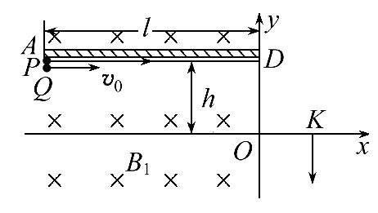
(1)匀强电场的场强大小,并判断P球所带电荷的正负;
(2)小球Q的抛出速度v₀的取值范围;
(3)B₁是B₂的多少倍?
【解题指南】解答本题时应注意以下三点:
(1)小球P在电磁场区域内做圆周运动,必有重力与电场力平衡;
(2)小球Q在空间做平抛运动;
(3)结合小球P、Q相遇条件求解。
【解析】(1)由题给条件,小球P在电磁场区域内做圆周运动,必有重力与电场力平衡,设所求场强大小为E,有
mg=qE 得 E=
小球P在平板下侧紧贴平板运动,其所受洛伦兹力必竖直向上,故小球P带正电。
(2)设小球P紧贴平板匀速运动的速度为v,此时洛伦兹力与重力平衡,有
B₁qv=mg
设小球P以速度v在电磁场内做圆周运动的半径为R,有
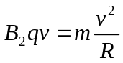
设小球Q与小球P在第四象限相遇点的坐标为x、y,有
x=R,y≤0
小球Q运动到相遇点所需要时间为t₀,水平方向位移为s,竖直方向位移为d,有
s=v₀t₀
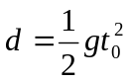
由题意得
x=s-l,y=h-d
联立相关方程,由题意可知v₀>0,得
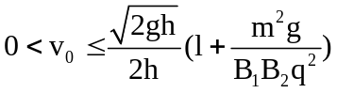
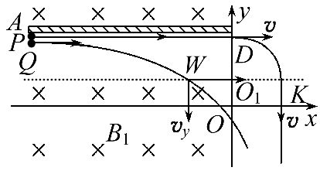
(3)小球Q在空间做平抛运动,要满足题设要求,则运动到小球P穿出电磁场区域的同一水平高度时的W点时,其竖直方向的速度与竖直方向位移y_{Q}必须满足
v_{y}=v
y_{Q}=R
设小球Q运动到W点时间为t,由平抛运动规律有
v_{y}=gt
y_{Q}=gt²
联立相关方程,解得
B₁=B₂
B₁是B₂的0.5倍。
【答案】(1) P球带正电 (2) (3)0.5
14. (2013·天津高考)一圆筒的横截面如图所示,其圆心为O。筒内有垂直于纸面向里的匀强磁场,磁感应强度为B。圆筒下面有相距为d的平行金属板M、N,其中M板带正电荷,N板带等量负电荷。质量为m、电荷量为q的带正电粒子自M板边缘的P处由静止释放,经N板的小孔S以速度v沿半径SO方向射入磁场中。粒子与圆筒发生两次碰撞后仍从S孔射出,设粒子与圆筒碰撞过程中没有动能损失,且电荷量保持不变,在不计重力的情况下,求:
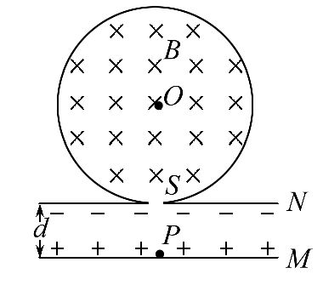
(1)M、N间电场强度E的大小;
(2)圆筒的半径R;
(3)保持M、N间电场强度E不变,仅将M板向上平移d,粒子仍从M板边缘的P处由静止释放,粒子自进入圆筒至从S孔射出期间,与圆筒的碰撞次数n。
【解题指南】解答本题时应从以下三点进行分析:
(1)先根据带电粒子在磁场中碰撞前后速度的大小没有变化,确定粒子做圆周运动的半径相同,运动具有对称性;
(2)再根据对称性确定带电粒子做圆周运动的圆心角和半径;
(3)最后根据加速电场电压变化前后的比例关系,找出速度变化前后的比例关系,进而确定变化后的圆心角和半径及碰撞次数。
【解析】(1)设两板间的电压为U,由动能定理得
qU=mv² ①
由匀强电场中电势差与电场强度的关系得
U=Ed ②
联立以上式子可得
E=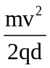 ③
(2)粒子进入磁场后做匀速圆周运动,运用几何关系作出圆心为O',圆半径为r。设第一次碰撞点为A,由于粒子与圆筒发生两次碰撞又从S孔射出,因此,SA弧所对的圆心角∠AOS等于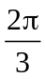。
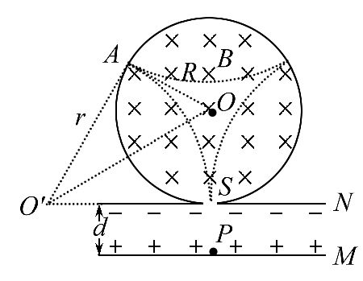
由几何关系得
r=Rtan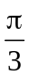 ④
粒子运动过程中洛伦兹力充当向心力,由牛顿第二定律得qvB=m ⑤
联立④⑤式得
R=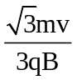 ⑥
(3)保持M、N间电场强度E不变,M板向上平移d后,设板间电压为U',则
U'=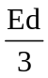=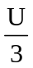 ⑦
设粒子进入S孔时的速度为v',由①式看出
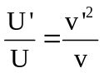
综合⑦式可得v'=v ⑧
设粒子做圆周运动的半径为r',则
r'= ⑨
设粒子从S到第一次与圆筒碰撞期间的轨迹所对圆心角为θ,比较⑥⑨两式得到r'=R,可见
θ= ⑩
粒子须经过四个这样的圆弧才能从S孔射出,故
n=3
【答案】(1) (2) (3)3
15. (2013·浙江高考)为了降低潜艇噪音,提高其前进速度,可用电磁推进器替代螺旋桨。潜艇下方有左、右两组推进器,每组由6个相同的、用绝缘材料制成的直线通道推进器构成,其原理示意图如下。在直线通道内充满电阻率ρ=0.2Ω·m的海水,通道中a×b×c=0.3m×0.4m×0.3m的空间内,存在由超导线圈产生的匀强磁场,其磁感应强度B=6.4T、方向垂直通道侧面向外。磁场区域上、下方各有a×b=0.3m×0.4 m的金属板M、N,当其与推进器专用直流电源相连后,在两板之间的海水中产生了从N到M,大小恒为I=1.0×10³A的电流,设该电流只存在于磁场区域。不计电源内阻及导线电阻,海水密度ρ_{m}=1.0×10³kg/m³。
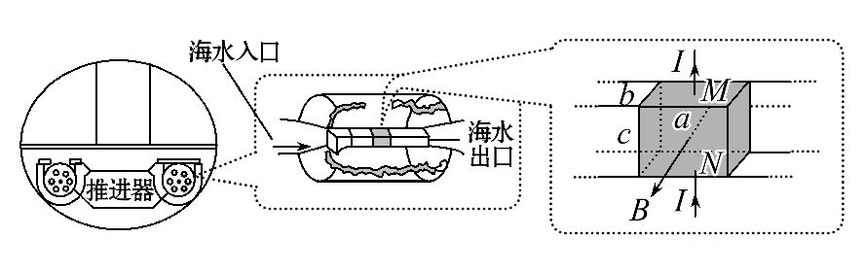
(1)求一个直线通道推进器内磁场对通电海水的作用力大小,并判断其方向;
(2)在不改变潜艇结构的前提下,简述潜艇如何转弯?如何“倒车”?
(3)当潜艇以恒定速度v₀=30m/s前进时,海水在出口处相对于推进器的速度v=34m/s,思考专用直流电源所提供的电功率如何分配,求出相应功率的大小。
【解题指南】解答本题时应注意理解以下两点:
(1)海水相当于导体,在通电状态下受安培力。
(2)对潜艇作正确的受力分析。
【解析】(1)将通电海水看成导线,所受磁场力
F=IBL
代入数据得:F=IBc=1.0×10³×6.4×0.3N=1.92×10³N
用左手定则判断磁场对海水作用力方向向右(或与海水出口方向相同)
(2)考虑到潜艇下方有左右两组推进器,可以开启或关闭不同个数的左右两侧的直线通道推进器,实施转弯。
改变电流方向或者磁场方向,可以改变海水所受磁场力的方向,根据牛顿第三定律,使潜艇“倒车”。
(3)电源提供的电功率中的第一部分:牵引功率P₁=F_{牵}·v₀
根据牛顿第三定律:F_{牵}=12IBL
当v₀=30m/s,代入数据得:
P₁=F_{牵}v₀=12×1.92×10³×30W=6.9×10⁵W
第二部分:海水的热功率
对单个直线通道推进器,根据电阻定律:
R=ρ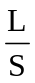
代入数据得:R=ρ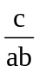=0.2×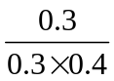Ω=0.5Ω
由热功率公式,P=I²R
代入数据得:P_{单}= I²R=5.0×10⁵W
P₂=12×5.0×10⁵W=6.0×10⁶W
第三部分:单位时间内海水动能的增加值
设Δt时间内喷出海水的质量为m
P₃=12×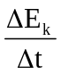
考虑到海水的初动能为零,
则海水在出口时,相对地的速度为v_{(水对地)}=4m/s
ΔE_{k}=E_{k}=m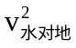
m=ρ_{m}bcv_{(水对地)}Δt
P₃=12×ρ_{m}bc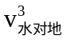=4.6×10⁴W。
【答案】(1)1.92×10³N 方向向右(或与海水出口方向相同) (2)、(3)见解析
16. (2013·江苏高考)在科学研究中,可以通过施加适当的电场和磁场来实现对带电粒子运动的控制。如图所示的xOy平面处于匀强电场和匀强磁场中,电场强度E和磁感应强度B随时间t做周期性变化的图像如图所示。x轴正方向为E的正方向,垂直纸面向里为B的正方向。在坐标原点O有一粒子P,其质量和电荷量分别为m和+q,不计重力。在t=时刻释放P,它恰能沿一定轨道做往复运动。
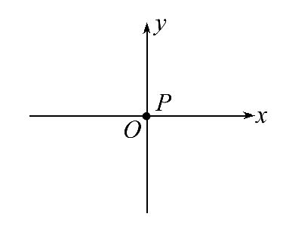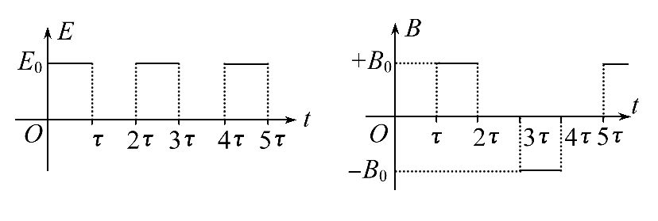
(1)求P在磁场中运动时速度的大小v₀;
(2)求B₀应满足的关系;
(3)在t₀(0<t₀<)时刻释放P,求P速度为零时的坐标。
【解题指南】审题时要注意“不计重力”和“往复运动”,分时段勾画粒子的运动轨迹图。
【解析】(1)~τ做匀加速直线运动,τ~2τ做匀速圆周运动
电场力F=qE₀
加速度a=
速度v₀=at,且t=
解得v₀=
(2)只有当t=2τ时,P在磁场中做圆周运动结束并开始沿x轴负方向运动,才能沿一定轨道做往复运动,如图所示。设P在磁场中做圆周运动的周期为T。
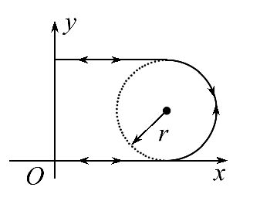
则(n-)T=τ,(n=1,2,3…)
匀速圆周运动qvB₀=m,T=
解得B₀=,(n=1,2,3…)
(3)在t₀时刻释放,P在电场中加速时间为τ-t₀,
在磁场中做匀速圆周运动v₁=
圆周运动的半径r₁=
解得r₁=
又经τ-t₀时间,P减速为零后向右加速时间为t₀
P再进入磁场v₂=
圆周运动的半径r₂=
解得r₂=
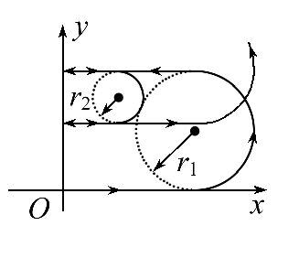
综上分析,速度为零时横坐标x=0
相应的纵坐标为
y=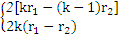,(k=1,2,3…)
解得y=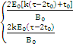,(k=1,2,3…)
【答案】(1) (2)B₀=,(n=1,2,3…)
(3)x=0,
y=,(k=1,2,3…)
17. (2013·海南高考)如图,纸面内有E、F、G三点,∠GEF=30°,∠EFG=135°。空间有一匀强磁场,磁感应强度大小为B,方向垂直于纸面向外。先使带有电荷量为q(q>0)的点电荷a在纸面内垂直于EF从F点射出,其轨迹经过G点,再使带有同样电荷量的点电荷b在纸面内与EF成一定角度从E点射出,其轨迹也经过G点。两点电荷从射出到经过G点所用的时间相同,且经过G点时的速度方向也相同。已知点电荷a的质量为m,轨道半径为R,不计重力。求:
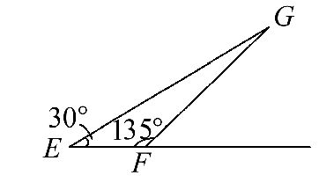
(1)点电荷a从射出到经过G点所用的时间;
(2)点电荷b的速度的大小。
【解题指南】解答本题时应注意理解以下三点:
(1)带电粒子在匀强磁场中的轨迹和圆心的确定,通过初、末位置或速度的方向分析粒子受洛伦兹力的方向找圆心。
(2)带电粒子做匀速圆周运动,洛伦兹力提供向心力。
(3)粒子运动时间的计算方法:一是根据周期来计算,二是根据运动的弧长来计算。
【解析】(1)设点电荷a的速度大小为v,由牛顿第二定律得
qvB=m ①
由①式得v= ②
设点电荷a的运动周期为T,有
T=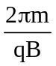 ③
如图,O和O₁分别是a和b的圆轨道的圆心。设a在磁场中偏转的角度为θ,由几何关系可得
θ=90°④
故a从开始运动到经过G点所用的时间t为
t=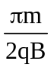 ⑤
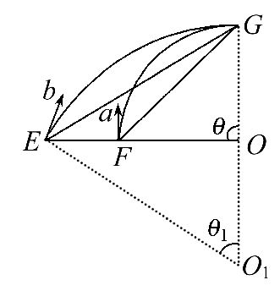
(2)设点电荷b的速度大小为v₁,轨道半径为R₁,b在磁场中的偏转角度为θ₁,依题意有
t=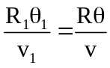 ⑥
由式⑥得
v₁=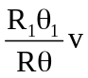 ⑦
由于两轨道在G点相切,所以过G点的半径OG和O₁G在同一直线上。由几何关系和题给条件可得
θ₁=60°⑧
R₁=2R ⑨
联立②④⑦⑧⑨式,解得
v₁=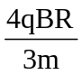
【答案】(1) (2)
关闭Word文档返回原板块。

